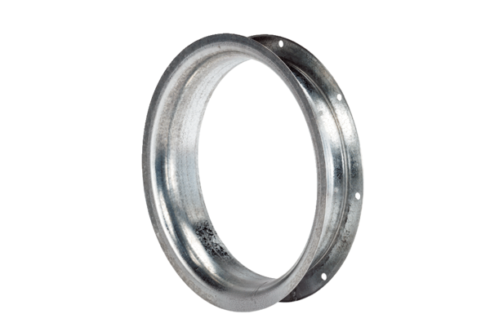Szívó csővég AD 25Csomagolási egység: 1 darabVálaszték: C
Termékszám: 0180.0620Gyártó: MAICO

